Питание – это необходимая потребность организма и обязательное условие существования человека. Ещё Гиппократ сказал, что человек рождается здоровым, а все его болезни приходят к нему через рот с пищей.
Детский организм развивается бурно и быстро. Поэтому очень важно правильно организовать питание детей.
В детском саду рацион, согласно нормативным документам, включает в себя весь необходимый набор продуктов. Специально рассчитывается их калорийность и энергетическая ценность, организуется режим питания. Таким образом, обеспечивается суточная потребность в пищевых веществах и энергии у детей примерно на 75 – 80%.
Родители, помните!
- Домашний рацион должен дополнять, а не заменять рацион детского сада. Знакомьтесь с меню, его ежедневно вывешивают в ДОУ.
- Завтрак до детского сада лучше исключить, иначе ребенок будет плохо завтракать в группе. В крайнем случае, можно напоить его кефиром или дать яблоко.
- Вечером дома важно дать малышу именно те продукты и блюда, которые он недополучил днем.
- В выходные и праздничные дни лучше придерживаться меню детского сада.
- В рацион ребенка необходимо включать все группы продуктов – мясные, молочные, рыбные, растительные.
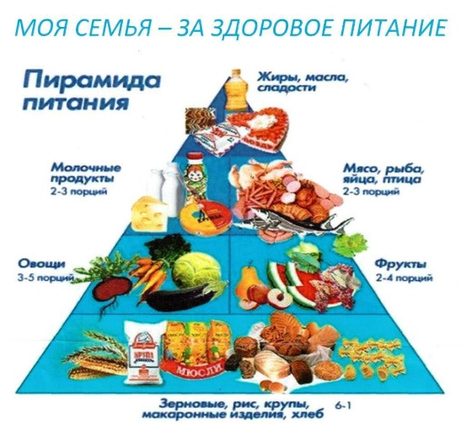
- Регулярное питание обеспечивает равномерную нагрузку в системе пищеварения в течение дня, вот почему в дошкольном возрасте предусматривается 4-5 приемов пищи через 3-4 часа.
- Рацион и режим питания ребенка, активно занимающегося спортом, должен отличаться от рациона и режима питания его менее подвижных сверстников, питание во время болезни – от питания в обычное время, летний стол – от зимнего.
- В идеале еда ребенка должна быть разнообразной как в течение дня, так и в течение недели. Попытайтесь помочь ребенку «распробовать» вкус разных блюд. Проявите фантазию и боритесь с возникающей иногда у детей консервативностью в еде. Не забывайте учитывать индивидуальные особенности детей, возможную непереносимость каких-либо продуктов.
- «Чистота – залог здоровья!», «Мойте руки перед едой!» - знакомые призывы. Как всем нам известно, лучшим средством от микробов является регулярное мытье рук. Научите вашего малыша мыть руки каждый раз, когда он приходит с улицы, после пользования туалетом и перед едой.
- Знакомьте ребенка с правилами этикета за столом. Упущенный навык в определенном возрасте позже создает трудности, прежде всего для ребенка. Ребенок смотрит, как ведут себя взрослые за столом. Родители, помните об этом!
- Еда должна приносить радость! Удовольствие от еды напрямую зависит от атмосферы, царящей за столом. Все негативные эмоции должны быть забыты, а за столом должны царить мир и покой. Время обеда лучше посвятить еде и своей любимой семье.
Помните, правильное питание - залог здоровья дошкольников.

МБДОУ «ДС№ 55 г.Челябинска» СП 4

РЕКОМЕНДАЦИИ ДЛЯ РОДИТЕЛЕЙ
«КОРМИТЕ РЕБЕНКА ПРАВИЛЬНО»

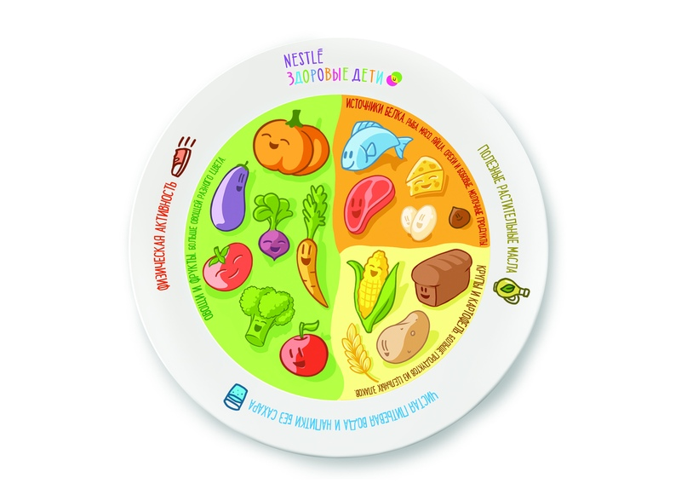
Подготовила: воспитатель высшей квалификационной категории
Бастан Лидия Булатовна

